**布克奖入围、女性小说奖得主、文豪、禅师**

**露丝·尾关（Ruth Ozeki）**

**作者简介：**

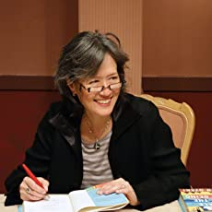

**露丝·尾关（Ruth Ozeki）**是日美混血的美国获奖电影制片人、小说家、禅宗信徒，1956年3月12日生于康涅狄格州纽黑文，从小说流利的日语，毕业于奈良大学（Nara University）日本文学系，1985年返回纽约，从事电影制片工作。她是一位小说家、电影制片人以及禅宗讲师，著有三部获奖小说《食肉之年》（*My Year of Meats*）、《大千世界》（*All Over Creation*）和《时光的彼岸》（*A Tale for the Time Being*）。她拍摄的备受好评的独立电影——讲述其祖母生平的《分骨》（Halving the Bones）在圣丹斯电影节放映，并在PBS上播出。她是布鲁克林禅学中心与每日禅基金会成员，目前主要居于加拿大英属哥伦比亚和美国纽约市两地。

代表作品：

《平分骨》（Halving the Bones），1995

《食肉之年》（MY YEAR OF MEAT），1998

《创造无所不在》（ALL OVER CREATION），2002

获奖记录：

2022年，女性小说奖：《形与空之书》；

2015年，亚斯纳亚·波利亚纳外国文学奖《时间的故事》。托尔斯泰博物馆和遗产委员会颁发；

2015年：国际IMPAC都柏林奖（小说）长名单《时间的故事》；

2014年：多斯·帕索斯奖；

2014年：美国国家书评人协会奖（小说）短名单《时间的故事》；

2014年：美第奇读书俱乐部奖；

2014年：加拿大-日本文学奖；

2014年：加拿大奇幻文学旭日卓越奖《时间的故事》；

2013年：布克奖短名单《时间的故事》。尾关成为第一位入围布克奖的禅师；

2013年：《洛杉矶时报》图书奖（小说）《时间的故事》；

2013年：英国Kitschies红色触手奖《时间的故事》；

2004年：全美图书奖

2003年：WILLA当代文学奖

1998年：桐山奖《食肉之年》

1998年：伊姆斯/巴诺美国图书奖《食肉之年》

“简而言之，露丝·尾关（Ruth Ozeki）的新小说是我二十年出版的最佳作品。睿智、迷人、风趣、出人意料、精雕细琢、浑厚深刻。此书深不可测、广裔无比。我肯定全世界读者会心领神知，全世界出版人会赞不绝口。这样的著作凤毛麟角；但我们读书出书就是为了它们。”

----杰米·宾（Jamie Byng），英国著名独立出版公司Canongate Books的发行人

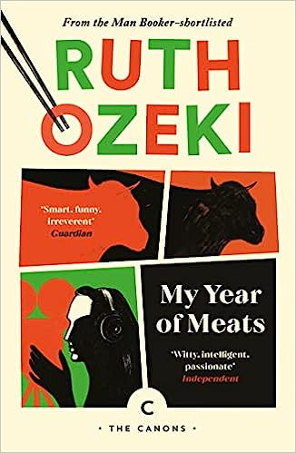**中文书名：《食肉之年》**

**英文书名：MY YEAR OF MEATS**

**作 者：Ruth Ozeki**

**出 版 社：**‎**Canongate Books**

**代理公司：ANA/Conor**

**出版时间：2022年6月**

**代理地区：中国大陆、台湾**

**页 数：448页**

**审读资料：电子稿**

**类 型：文学小说**

**内容简介：**

令人大开眼界的故事，纷扰复杂的一年，两位女性虽然过着截然不同的生活，却在互相平行的世界里同时觉醒。纽约，简·高木·利特尔（Jane Takagi Little）找到了一份工作，制作一个由美国肉类出口企业赞助的日本电视节目，并意外揭露了一些令人反感的真相——关于肉类行业和她自己。东京，家庭主妇上野明子（Akiko Ueno）认真地准备着简在节目中介绍的菜谱。为了取悦丈夫，她越来越怀疑自己对生活的承诺。

世界的两端，简和明子都为维护自己的个性而斗争，他们在一个关于力量、勇气和爱的惊人故事中走到了一起。

**媒体评价：**

“没有多少小说能贴上‘非凡’的标签。它与一个相当惊人的主题作斗争。文笔诙谐、聪明、充满激情。”

——《独立报》

“《食肉之年》是一部令人惊讶的处女作，是一部自信而不虔敬的颠覆性小说，古怪的跨文化碰撞和搞笑的角色并存，读来乐趣十足。”

——《她》(*Elle*)

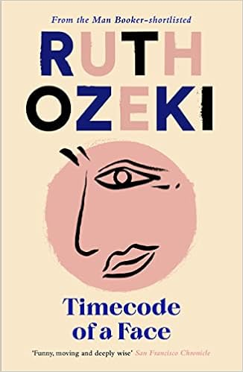

**中文书名：《面上年轮》**

**英文书名：Timecode of a Face**

**作 者：Ruth Ozeki**

**出 版 社：**‎**Canongate Books**

**代理公司：ANA/Conor**

**出版时间：2022年3月**

**代理地区：中国大陆、台湾**

**页 数：144页**

**审读资料：电子稿**

**类 型：传记和回忆录**

**亚马逊排名：**

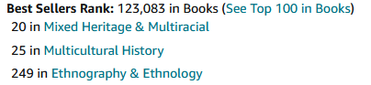

**内容简介：**

你父母出生前，你的脸会是什么样子?

你是谁?

你真正的自我是什么?

露丝·尾关挑战自己，花三个小时凝视自己的模样，记录下自己的每一个想法和细节时，这些都是她心中的问题。

书中将展现作者一生中对种族、衰老、家庭、死亡、身体从自我怀疑到最终的接受的过程。在这场与记忆和镜子的深刻碰撞中，尾关将个人的历史、职业经验、禅宗哲学、日本文化等交织在一起，通过一张脸描绘出了一幅丰富、亲密、完全独特的人生肖像。

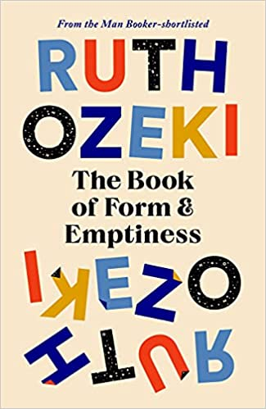

**中文书名：《形与空之书》**

**英文书名：THE BOOK OF FORM AND EMPTINESS**

**作 者：Ruth Ozeki**

**出 版 社：Viking/Canongate Books**

**代理公司：ANA/Conor**

**出版时间：2021年9月**

**代理地区：中国大陆、台湾**

**页 数：560页**

**审读资料：电子稿**

**类 型：文学小说**

**版权已授：澳大利亚、巴西、加拿大、法国、德国、以色列、意大利、韩国、立陶宛、葡萄牙、罗马尼亚、俄罗斯、西班牙、土耳其、阿拉伯、美国、印度尼西亚**

**本书中文繁体版已授权**

**\*Won the Women’s Prize for Fiction 2022**!

Watch the moment Ruth Ozeki was announced as the winner on the Women’s Prize website:

[www.womensprizeforfiction.co.uk/features/features/news/announcing-the-2022-winner-of-the-womens-prize](https://www.womensprizeforfiction.co.uk/features/features/news/announcing-the-2022-winner-of-the-womens-prize)

**2022 Chair of Judges Mary Ann Sieghart**, said: “In an extraordinary year for fiction written by women, and from an incredibly strong shortlist, we were thrilled to choose Ruth Ozeki’s *The Book of Form and Emptiness*, which stood out for its sparkling writing, warmth, intelligence, humour and poignancy. A celebration of the power of books and reading, it tackles big issues of life and death, and is a complete joy to read. Ruth Ozeki is a truly original and masterful storyteller.”

**Canongate c.e.o. Jamie Byng said** Ozeki is ‘a really remarkable human being’. He added: ‘What a generous and wise and thoughtful and appreciative woman she is – and she’s an absolutely brilliant writer too, which always helps.’

***Guardian***:

[www.theguardian.com/books/2022/jun/15/ruth-ozeki-women-prize-for-fiction-the-book-of-form-and-emptiness](https://www.theguardian.com/books/2022/jun/15/ruth-ozeki-women-prize-for-fiction-the-book-of-form-and-emptiness)

***Daily Mail***:

[www.dailymail.co.uk/wires/pa/article-10921005/Ruth-Ozeki-says-winning-Women-s-Prize-Fiction-wonderful-product.html](https://www.dailymail.co.uk/wires/pa/article-10921005/Ruth-Ozeki-says-winning-Women-s-Prize-Fiction-wonderful-product.html)

***Bookseller***

[www.thebookseller.com/news/masterful-ruth-ozeki-wins-2022-womens-prize-for-fiction](https://www.thebookseller.com/news/masterful-ruth-ozeki-wins-2022-womens-prize-for-fiction)

***BBC News***

[www.bbc.co.uk/news/entertainment-arts-61808113](https://www.bbc.co.uk/news/entertainment-arts-61808113)

***Independent***

[www.independent.co.uk/extras/indybest/books/fiction-books/womens-prize-for-fiction-winner-ruth-ozeki-b2101531.html](https://www.independent.co.uk/extras/indybest/books/fiction-books/womens-prize-for-fiction-winner-ruth-ozeki-b2101531.html)

***Evening Standard***

[www.standard.co.uk/news/uk/womens-prize-for-fiction-the-duchess-of-cornwall-mary-ann-sieghart-pulitzer-prize-pandora-sykes-b1006422.html](https://www.standard.co.uk/news/uk/womens-prize-for-fiction-the-duchess-of-cornwall-mary-ann-sieghart-pulitzer-prize-pandora-sykes-b1006422.html)

***Irish News***:

[www.irishnews.com/magazine/entertainment/2022/06/15/news/ruth-ozeki-s-the-book-of-form-and-emptiness-wins-women-s-prize-for-fiction-2744552/](https://www.irishnews.com/magazine/entertainment/2022/06/15/news/ruth-ozeki-s-the-book-of-form-and-emptiness-wins-women-s-prize-for-fiction-2744552/)

***iNews***

<https://inews.co.uk/culture/books/womens-prize-for-fiction-2022-winner-ruth-ozeki-zen-buddhist-priest-1688371>

**内容简介：**

这部作品由携《时光的彼岸》（*A Tale for the Time Being*）入围布克奖（Booker Prize）短名单的作者带来，是一本探讨了失落、成长以及人与物的关系的绮丽多彩又令人耳目一新的小说，。

自挚爱的音乐家父亲在悲剧中过世后，十四岁的班尼·欧（Benny Oh）开始听到一些声音。这些声音来自家中的物品----一只球鞋、一个坏掉的圣诞装饰以及一片枯萎的莴苣叶。虽然班尼听不懂它们在说什么，但还是能从语调中感觉到它们的情绪；有些是开心的欢呼，有些是一声轻声的“哼”或“咕”，但有些则带恶意、怒气、或满满的痛苦。当他的母亲开始形成囤积癖，这些声音变得更喧闹了。

起初，班尼试着装作没听见，但不出多久这些声音就跟着他走出家门，和他一起在街上或学校里出现，逼得他只得躲进一家安静的大型公立图书馆，馆内的物品都很守规矩，也懂得该轻声耳语。在这里本尼发现了一个奇怪的新世界，其中会“发生”一些有趣的事。他爱上了一位养了一只俏皮雪貂当宠物、把图书馆当成她的表演空间的街头艺术家，也结识了一位游民诗人哲学家，他鼓励班尼问重要的问题，并要他在众声嘈杂中找到自己的声音。

而且他也遇到了一本关于自己的书----这本书也会说话——说的就是班尼的人生故事，也教他倾听真正重要的东西都在说些什么。

《形与空之书》结合了令人难忘的角色与扣人心弦的情节，以活泼笔触探讨从爵士乐、气候变迁、到我们的对物品的喜爱。全书洋溢露丝·尾关特有的风格----刚劲大胆、充满人性、且令人断肠。

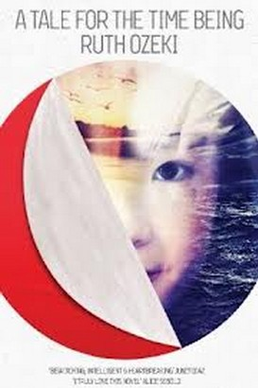**中文书名：《不存在的女孩》**

**英文书名：A Tale for the Time Being**

**作 者：Ruth L. Ozeki**

**出 版 社：Canongate**

**代理公司：ANA/Conor**

**页 数：506页**

**出版时间：2013年4月**

**代理地区：中国大陆、台湾**

**审读资料：电子稿**

**类 型：文学小说**

**本书中文简体版已授权**

**中简本出版记录**

**书 名：《不存在的女孩》**

**作 者：[美]露丝·尾关（Ruth Ozeki）**

**出版社：浙江文艺出版社**

**译 者：袁田**

**出版年：2015年9月**

**页 数：447页**

**定 价：38元**

**装 帧：平装**

**内容简介：**

本书讲述了小说家露丝的故事。她在911事件后搬到加拿大西海岸外的一座孤岛，开始隐居生活。一天，她沿着海滨散步。岸边似乎出现了一件不寻常的物品。她走近检查，发现这是一个防水袋、长满了藤壶和海藻，似乎漂流已久。防水袋里有一个凯蒂猫咪午餐盒，还有一本破旧的小说影印件。书名和封面是普鲁斯特的《追忆似水年华》，里面却隐藏着一位日本少女安谷奈绪自杀前的日记。

露丝查看日记后，得出结论：防水袋是去年在日本海岸投入大海的。海啸将它冲走，横跨整个太平洋，漂到她身边。安谷把日记当作唯一的朋友和安慰，通过写作跟想象的读者对话。她自杀前，决定让读者分享她104岁老祖母的故事。祖母是虔诚的佛教徒和尼姑，她的故事充满了日本古老的民间传说和鬼怪故事，跟安谷一家的世界形成了鲜明对照。她父亲是电脑工程师，曾经在硅谷和东京生活。

本书是真实的故事；令读者失去自我，以全新的方式认识自我与世界。汪洋恣肆、卓尔不群；君临时间之上，涵盖宏大主题。爱情、死亡、战争、时间、认同、记忆、亲缘、阅读和写作的重要性、社会与关系、宗教（尤其是禅宗佛教哲学）、创造与毁灭，从中古寺院到神风特攻队、从911到网络泡沫，历历在目。露丝体验到：表面上互不相关的事物其实是内在的统一体，生命的一切都无比重要、同样独特！

这是一部复杂的作品，文笔优美、感情真挚，智力的挑战性无可匹敌。两位女性栩栩如生，令读者不得不爱、爱不释手。幽默、温馨，最终令人振奋，肯定生命的阅读体验。天涯若比邻，名不虚传！

**感谢您的阅读！**

**请将反馈信息发至：版权负责人**

**Email**：[**Rights@nurnberg.com.cn**](mailto:Rights@nurnberg.com.cn)

安德鲁·纳伯格联合国际有限公司北京代表处

北京市海淀区中关村大街甲59号中国人民大学文化大厦1705室, 邮编：100872

电话：010-82504106, 传真：010-82504200

公司网址：[http://www.nurnberg.com.cn](http://www.nurnberg.com.cn/)

书目下载：<http://www.nurnberg.com.cn/booklist_zh/list.aspx>

书讯浏览：<http://www.nurnberg.com.cn/book/book.aspx>

视频推荐：<http://www.nurnberg.com.cn/video/video.aspx>

豆瓣小站：<http://site.douban.com/110577/>

新浪微博：[安德鲁纳伯格公司的微博_微博 (weibo.com)](https://weibo.com/1877653117/profile?topnav=1&wvr=6)

微信订阅号：ANABJ2002

